Технологическая карта урока географии 6 класс по ФГОС.

1 | Предмет | География
2 | Класс | 6 класс
3 | Базовый учебник | Т.П.Герасимова. География 6 класс. Москва «Просвещение»
4 | Тема урока | Ледники
5 | Тип урока | Урок усвоения и первичного закрепления новых знаний.
6 | Ведущая педагогическая методология | Реализация системно- деятельностного подхода в преподавании географии.
7 | Цели урока в соответствии с планируемыми результатами. | Цели: создать условия для формирования умений работать с различными источниками информации. Переводить текстовую информацию в схемы. Совершенствовать навыки работы с картой.  Планируемые результаты:  Личностные: формирование умения, что необходимо сделать на каждом этапе урока, формирование устойчивой мотивации к обучению.  Метапредметные:  Познавательные: анализировать, сравнивать и обобщать данные, устанавливать причинно- следственные связи, контролировать результаты во время выполнения работы.  Регулятивные: уметь организовывать собственную деятельность. Делать выводы по результатам работы.  Коммуникативные: организовывать учебное взаимодействие с учителем, в паре с учащимся, уметь выражать свои мысли, доказывать свою точку зрения.  Предметные: выделять признаки понятий, определять по карте географическое положение объектов, определять влияние частей гидросферы (ледники) на жизнь человека, составлять план изучения объекта.
8 | Материалы и оборудование ИКТ | Компьютер, , мультимедийный проектор, физическая карта мира, демонстрационные слайды, подготовленные в программе Notebook, атлас, раздаточные карточки «Лабиринт» и «Рефлексия.»
9 | Список используемой литературы. | Учебник географии за 6 класс, автор Т.П.Герасимова  Поурочные разработки «География 5- 6 класс». Авт. В. В. Николина. М. «Просвещение».  Мой тренажер «География 5- 6 класс» Авт. В. В. Николина М. «Просвещение».  Справочник учителя географии, автор А. Д. Ступникова и др. Волгоград, из- во «Учитель».

Структура и ход урока

№ | Этап урока | Деятельность учителя | Деятельность учащихся | Планируемые результаты
1 | Организационный момент (2 мин) | Подготовка к уроку: приветствие, готовность, эмоциональный настрой. | Подготовка к уроку необходимых принадлежностей.
2 | Мотивация учебной деятельности (6 мин) | Решение географической задачи «Лабиринт» (Приложение №1, слайд №1) Инструкция к выполнению (Приложение №2)  Какова тема нашего урока? | Решение лабиринта (9 заданий на повторение изучаемой темы «Гидросфера - водная оболочка Земли».  Совместное определение темы и целей урока, планирование деятельности этапов урока. | Постановка учебной задачи.  Формирование устойчивой мотивации к обучению.
3 | Организация познавательной деятельности (30 мин) | 3.1 Изучение нового материала.  Какие ассоциации возникают у вас со словом «ледник»? (Приложение №1, слайд №2, 3)  Запишите в тетрадь 5 примеров.  Работа со структурой понятия «Ледник» (Приложение №1, слайд №4, 5).  Зачем мы учимся составлять определение?  Какое слово ключевое?  Какие признаки главные?  В дальнейшем продолжим работу над главными правилами составления определения.  3.2 Первичное усвоение знаний.  Образуются ли в нашей местности ледники? Почему?  Каковы причины образования ледников? Найдите ответ в тексте учебника стр 120. Определим местонахождение ледников, используя географический атлас.  Выберите необходимую карту для решения данной географической задачи.  Чем отличаются ледники?  Сравнительная характеристика ледников (Приложение №1, слайд №6).  Что представляет собой горный ледник? Назовите его части.  Используя рисунок определите новый термин.  3.3 Первичное закрепление знаний.  Решение географической задачи- образование ледников в жаркой Африке.  Возможно ли это?  Что нам надо знать, чтобы решить задачу?  Работа с физической картой атласа. | Запись в тетрадь опорных слов или словосочетаний (например: холод, горы, снег, лавина, альпинисты и др.) Высказывания учащихся, анализ вариантов, объяснение выбора, проверка в парах.  Высказывание предположений. Работа с текстом учебника. Параграф 36, стр 120.  Анализ определения.  Ключевые слова: Массив (масса, скопление льда). Главные признаки: крупные, на суше, лед движется.  Работа с текстом учебника и определение причин формирования ледников.  Работа с физической картой полушарий, анализ легенды карты.  Составление схемы «Виды ледников» (горные и покровные).  Работа с рисунком 83.  Морена. (Работа со словарем- индивидуальное задание учащемуся).  Определение высоты снеговой границы вулкана Килиманджаро:  1 Высота горы  2 Температура у подножия  3 Как меняется температура с поднятием вверх?  Показ объектов на карте: Килиманджаро, Кавказ, Урал. Поиск районов покровного оледенения: Антарктида, Гренландия.  Запись примеров в схему в тетради. | Эффективное сотрудничество и продуктивная кооперация. Формирование обобщенного приема определения понятия и выделение его признаков.  Научиться устанавливать связь между природными особенностями местности и природными объектами.  Научиться извлекать информацию из текста учебника, перенос текста в схему.  Анализ иллюстративного материала, обобщение данных.  Определять роль результатов своей деятельности. Устанавливать причинно- следственные связи.  Выдвижение версий решения задачи. Делать выводы по результатам работы. Доказывать свою точку зрения.
4 | Подведение итогов (2 мин) | Роль ледников и их влиянии на природу и жизнь человека.  Выставление оценок за урок. | Высказывание учащихся на основании изученного материала: запас пресной воды, источники питания горных рек, толща ледника- информация о природе прошлых эпох. | Точно выражать свои мысли в соответствии с задачей.
5 | Информация о домашнем задании (2 мин) | (Приложение №1, слайд №7)  Вопрос №6, стр 121.  Составление плана в тетради характеристики ледника Большой Азау (не менее 5 пунктов) | Запись в дневник.  Вопросы к учителю. | Поиск дополнительных сведений в различных источниках информации.
6 | Рефлексия (3 мин) | Ответьте кратко письменно на вопросы карточки.  Спасибо за работу! | Вопросы:  Сегодня я узнал о…  Больше всего мне понравилось…  Я хотел бы еще узнать о…  У меня вызвало затруднение… | Определять и формулировать результаты своей деятельности, осознавать конечный результат
7 | Резерв времени | (Приложение №1, слайд №8) | Установить соответствия между терминами и их определениями (работа с интерактивной доской) | Устанавливать причинно- следственные связи, создавать обобщения.

Приложение 1
Слайды, подготовленные в программе Notebook

Слайд № 1 Слайд № 2
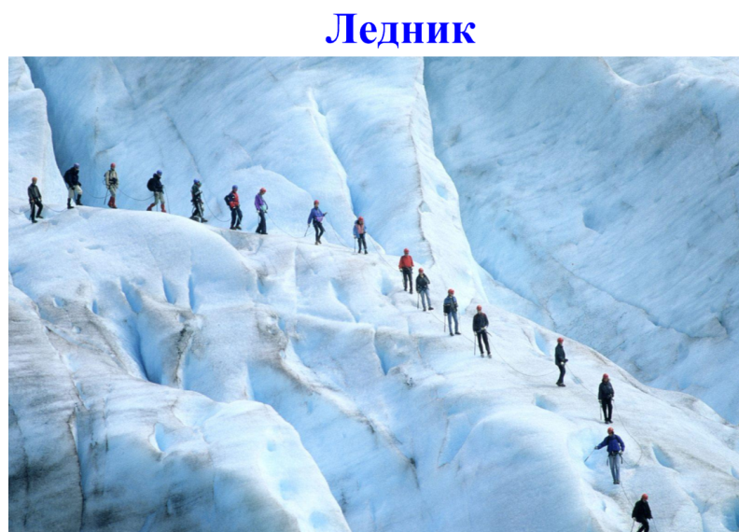
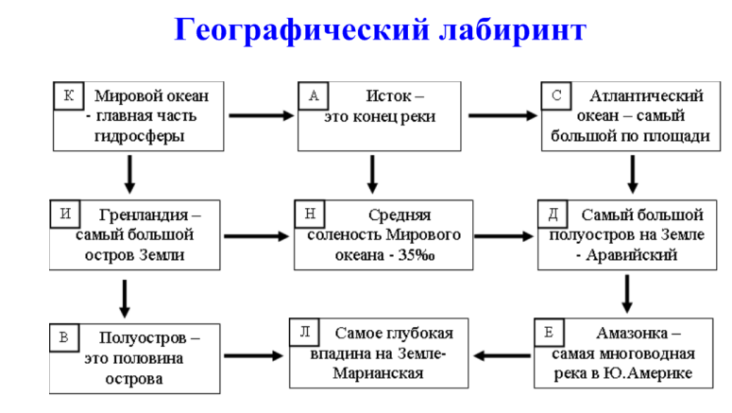

Слайд № 3 Слайд № 4
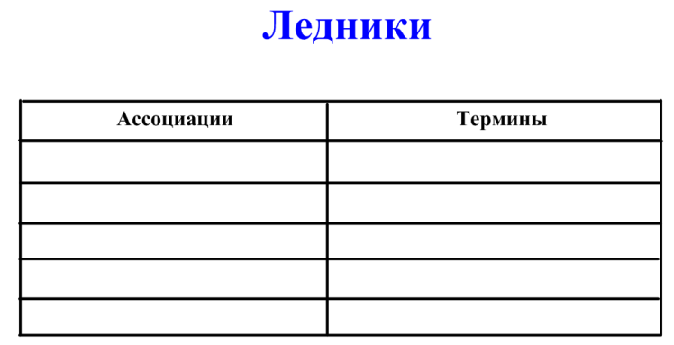
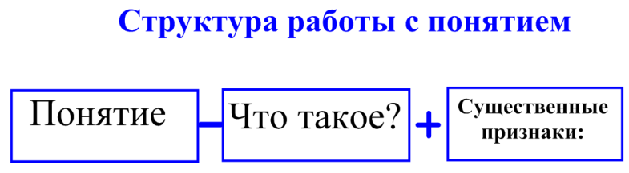
Слайд № 5 Слайд № 6
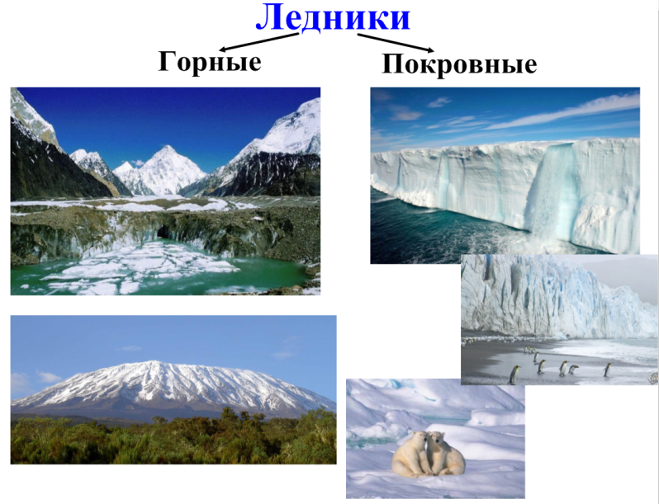
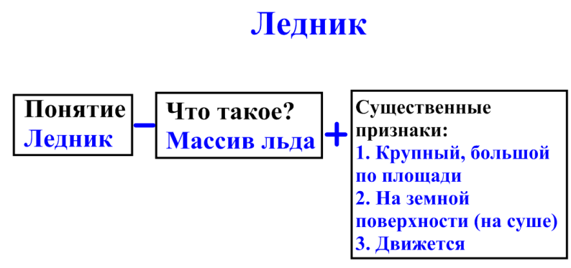

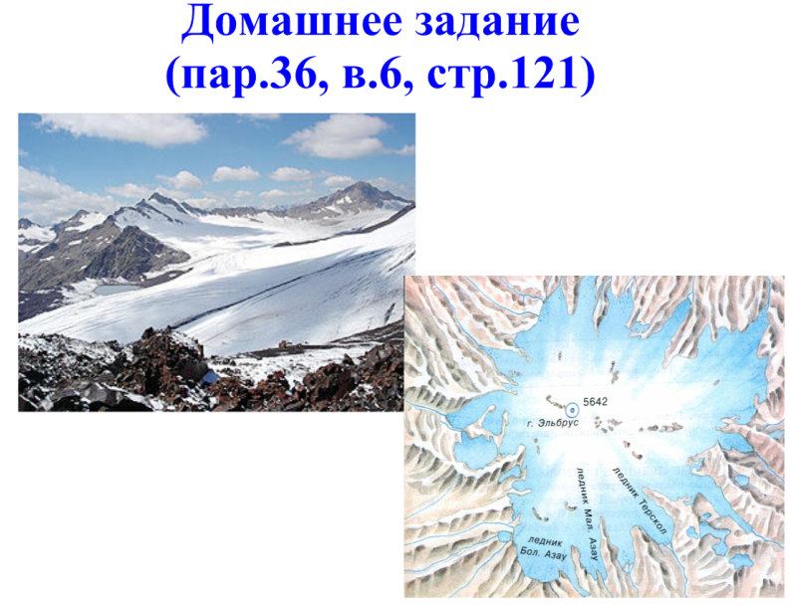
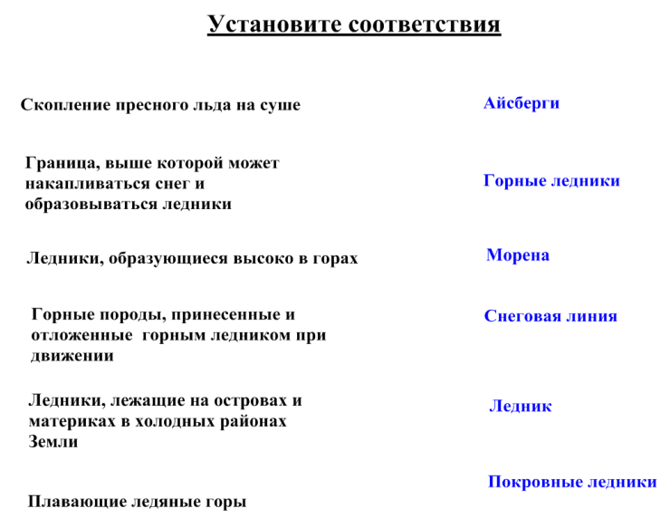
Слайд № 7 Слайд № 8

Приложение №2.
Инструкция для выполнения задания «Географический лабиринт»

Прочитайте утверждение и решите, согласны ли вы с ним или нет.

Если ваш ответ «Да», то запишите букву, соответствующую прямоугольнику. Двигаясь по стрелкам, выберите следующее правильное утверждение и запишите его букву.

Если вы считаете, что утверждение неправильное, то стрелку ведущую к нему зачеркните. Это неправильный путь.

На выполнение задания дается 5 минут.

По мере продвижения по лабиринту вы получите последовательность букв, составите слово и определите тему нашего урока.

Подсказка:
должны получиться буквы: К, И, Н, Д, Е, Л
путем перестановки букв получается тема урока - ЛЕДНИК

